Солоницына П.В.

«Нет в России семьи такой, где б не памятен был свой герой…» Втюрин Василий Александрович.

Если ты не придумаешь, ради чего жить, ты погибнешь.
Из фильма

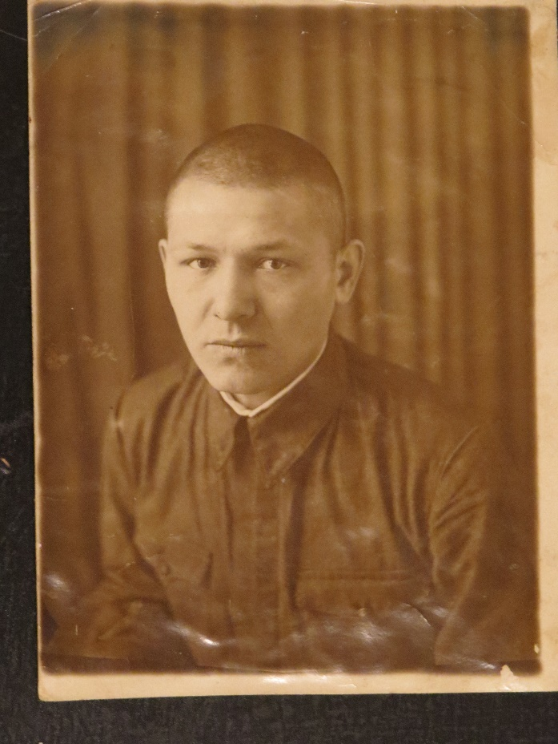

Великая Отечественная война ассоциируется у большинства людей с такими местами боев, как Москва, Ленинград, Курская Дуга, Сталинград… Нашей же семье помимо них врезались в память Лодейное Поле, река Свирь, Кандалакша, Аллакурти, Мурманск, Беломорско-Балтийский канал.
Историческая справка. Карелия и Заполярье занимали значительное место в агрессивных планах гитлеровского командования. Основными стратегическими задачами противника на этом участке были захват в кратчайшие сроки города Мурманска с его незамерзающим портом, пунктов базирования Северного флота, а также выход на линию Кировской железной дороги, соединяющей Мурманский порт с основной частью страны. Кроме того, захватчиков привлекали природные богатства Кольской земли, особенно месторождения никеля - металла, крайне необходимого для военной промышленности Германии и ее союзников. Для достижения этой цели на арктическом театре военных действий была сосредоточена армия "Норвегия" в составе двух германских и одного финского корпусов, которую поддерживали часть сил 5-го воздушного флота и ВМС Германии. Им противостояли 7, 14, 19, 26, 32, занимавшие оборону на Мурманском, Кандалакшском, Свирском направлениях. С моря их прикрывали корабли Северного флота.
В результате ожесточенных боев, начиная с 29 июня 1941 года немецко-финские войска были остановлены и отброшены от нашей границы. К осени 1941 года стало ясно, что блицкриг в Арктике сорван. В тяжелых оборонительных боях, проявляя мужество и героизм, советские пограничники, воины Карельского фронта, моряки Северного флота обескровили наступающие части противника и заставили его перейти к обороне. Фашистскому командованию не удалось достигнуть в Заполярье ни одной из поставленных целей. Здесь находился единственный участок советско-германского фронта, где вражеские войска были остановлены уже в нескольких десятках километров от линии Государственной границы СССР, а в отдельных местах противник даже не смог перейти границу. Вторая линия сопротивления была вдоль реки Свирь в Карелии. Здесь летом 1944 года была успешно проведена Свирско-Петровская операция по разгрому немецко-финнских войск.
Именно здесь, в Карелии и Заполярье, воевал фельдъегерь связи, мотоциклист Втюрин Василий Александрович – наш отец.

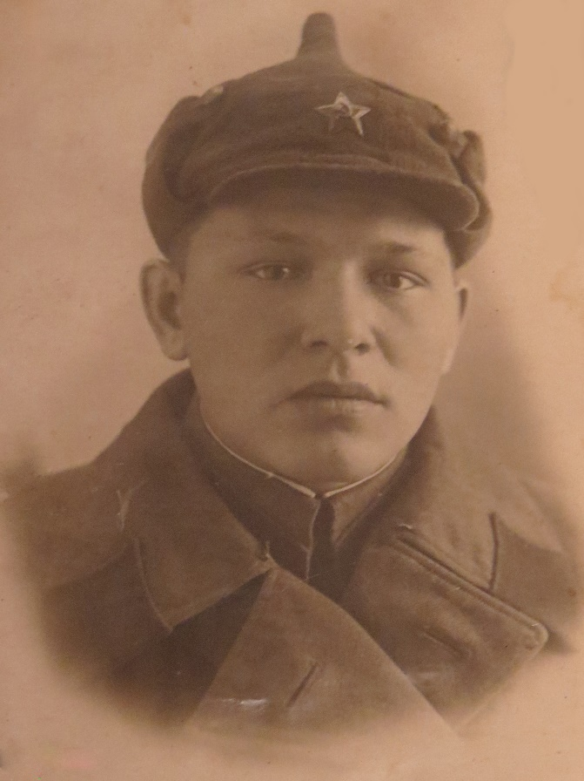

Мы, пятеро его детей, часто к нему приставали: «Расскажи о войне!» Но он только мрачнел. И тогда мне лично факты его биографии заменили детские фантазии и впечатления от снов. Мне снилось, что отец был в плену, что он со своими друзьями бежал, они перелазили через какую-то стену, всех врагов обхитрили. Я очень переживала и радовалась благополучному исходу. Сон мне казался правдой. И только позднее, когда мы повзрослели, он кое-что рассказал, и когда говорил, у него дрожало лицо, и были глаза, полные слез.
Призванный в армию в 26 сентября 1940 года, он проходил службу в Комсомольске-на-Амуре, а с началом войны их 21-ая стрелковая дивизия была передислоцирована в Карелию и, войдя в состав 7-ой армии, заняла рубеж по реке Свирь.
Историческая справка. После отражения наступления противника летом 1941 года 21-ая стрелковая дивизия занимала оборону на том же рубеже вплоть до марта 1944 года, затем была переброшена ещё севернее, в Заполярье, на Кандалакшское направление. Участвуя в разгроме немецкой группировки в районе Аллакурти, вышла на советско-финскую границу. В декабре 1944-го дивизию перебросили в Румынию.
Такова краткая сухая сводка военной «биографии» 21-ой стрелковой дивизии в составе 7-ой армии. А вот подробности, детали, воспоминания у каждого свои. Ведь если сражение, то оно не только общее, но у каждого свое. У каждого свое «ура», свое преодоление страха, своя отвага, свои пуля, смерть или жизнь.
От Комсомольска-на-Амуре до Иванова, где прошло перевооружение, а затем и до реки Свирь 21-ая дивизия была в пути, по словам отца, недели две. Не покидала тревога, каждый внутренне готовился встать на защиту Родины, возможно, отдать жизнь. По прибытии в Лодейное Поле в сентябре 1941 года отец сразу увидел страшное лицо войны. Это было его первое, самое сильное потрясение. Пока ехали, он потерял каску. Командир сказал: «Иди туда-то и туда-то, там увидишь поле, выберешь себе каску, какую хочешь. Только немецкую не бери, а то свои же пристрелят.» Это поле оказалось полем битвы. Погибшие солдаты Красной Армии, вперемешку с фашистами, лежали сплошь. Видимо, прошла команда, собиравшая документы погибших: были вывернуты карманы, валялись фотографии, письма. Он долго сначала стоял, потом ходил, пораженный, поднимал их, рассматривал, читал. Придя в себя, стал искать каску: эта прострелена, эта с трещиной, эта расколота, эта помята. Вот снял одну с солдатика, принявшего смерть в лицо, – и выронил. В ней осталась часть головы. Но делать нечего. Постучал о землю, очистил ее. Сел рядом на пенечек, поговорил: «Прости, браток! Видишь, как получается. Каску я потерял, без каски нельзя. Может, твоя каска мне жизнь спасет.»
На Свирском участке оборона немецко-финских войск, по свидетельствам военных специалистов, включала 1109 железобетонных дотов, в том числе трехэтажные форты с пушками и гаубицами, 7450 дерево-земляных дзотов, 1096 бронеколпаков, тысячи километров траншей полного профиля, многочисленные противотанковые препятствия, надолбы и танковые ловушки, необозримые минные поля.
А наша армия в 41-ом году была плохо оснащена, не хватало не только касок, но и обуви, и даже ложка с котелком были не у каждого, а в пылу войны часто терялись, не хватало техники. Командование обратилось к личному составу с просьбой привезти личную технику, если у кого есть такая возможность. Отец получил отпуск и съездил домой, в Нововтюринское за мотоциклом, который ему подарил отец
А вот про дом – особый разговор. Его всегда тянуло домой. Ведь до 1939 года дома у семьи не было. Они были раскулачены дважды. После первого раза все мельницы были распилены на дрова, а всё имущество было конфисковано и распродано. Александр Иванович был отличным кузнецом и уважаемым человеком. Люди, купившие ценные вещи, приходили к нему и сообщали, что купили его вещи за определённую цену и что, когда у него будут деньги, он за эту же цену может их выкупить. Всё имущество постепенно было выкуплено, и семья зажила как прежде. Но не все были этому рады, и второй раз зимой 1927 года многодетная семья с малыми детьми опять была раскулачена и выселена в чистое поле, а соседей предупредили, что если возьмут на постой семью этого кулака, их тоже раскулачат. Первые дни спасались тем, что в лесу в сугробе выкопали подобие землянки. 12 лет, погрузив нехитрый скарб и детей на телегу, большая семья переезжала из деревни в деревню, куда позовут нашего деда, хорошего кузнеца, поработать.

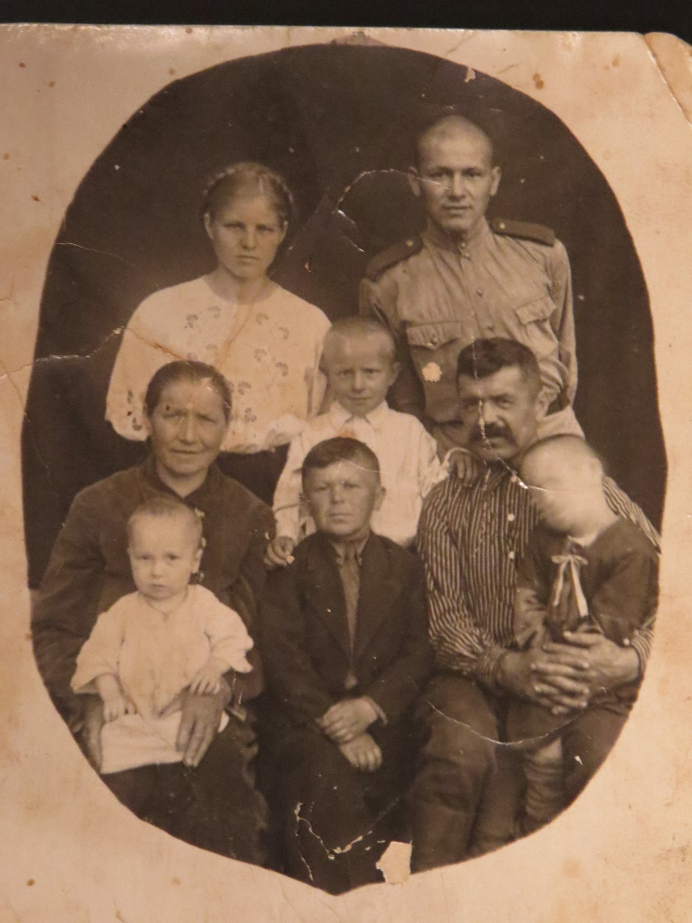

Фотография с родителями, когда отец приехал
в отпуск с фронта.

Жили на квартирах, кто комнату им сдавал, а кто и угол. Отец рассказывал, что ему просто до слез хотелось жить в своем доме, как другим. Работать он пошел в Пижемский лесхоз в 16 лет. Там платили зарплату, в отличие от колхозов. Ему в какой-то момент выплатили зарплату за несколько месяцев, а он к этому времени уже присмотрел дом в Нововтюринском и купил его. Боялся деда, боялся, что он его наругает, что дом дорогой. А дед плакал. Мы все были счастливы в этом доме, приезжая в гости на каникулы к любимым дедушке и бабушке. А вот в Тоншаево из Нововтюринского его перевезли после войны.
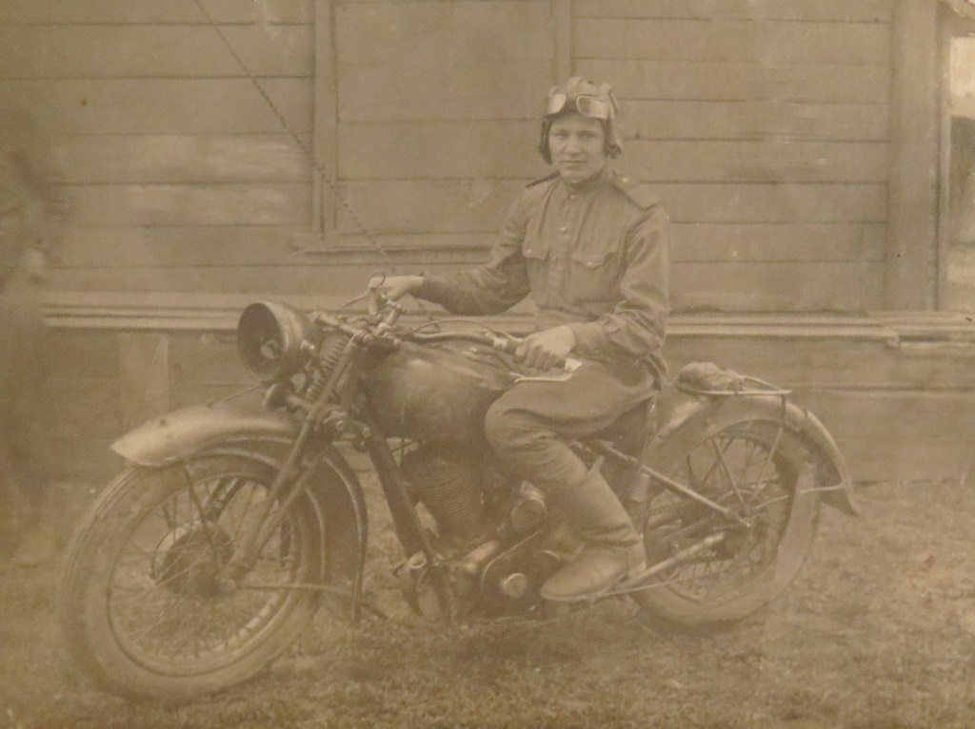

Родители, Александр Иванович и Татьяна Кузьмовна, когда сын приехал за мотоциклом, не возражали: раз надо, значит, надо. Вернувшись на фронт, из ефрейтора-электромеханика 430 авто батальона стал фельдъегерем связи 761-ой отдельной роты связи в составе 7- ой армии. (Фельдъегерская связь – один из способов связи, заключающийся в пересылке важных, преимущественно секретных, документов через специальных военных курьеров). В технике всегда хорошо разбирался. Еще бы, ведь мечтал изобрести вечный двигатель. Мы очень удивились, когда в 90-е годы пришло письмо от бывшего земляка, в котором он напомнил отцу об этом факте его биографии. Он мог отремонтировать самые сложные поломки, руки были золотые, часто друзья обращались к нему за помощью. Его мотоцикл всегда был исправен, никогда он не перекладывал поручения на других, не отлынивал – это командиры знали. В любое время суток, в любую погоду (обычно в плохую погоду, а в Заполярье это добрые полгода, конных связных не отправляли, берегли лошадей), по бездорожью ехал солдат с донесениями, один на один со своими тревогами и с данным ему заданием. Если ночью двигался, фару не включал, чтобы себя не обнаружить. Сколько раз, наткнувшись на ухаб, летел через руль. Если ехал днем, старался избегать открытых пространств, чтобы не подстрелили. Понимал, что кроме него, донесение никто не доставит. Погибнуть не имеешь права. Должен сначала уничтожить пакет, а потом сам застрелиться. Все в обстановке быстро менялось, часто штаб на указанном месте он не находил – переехал. Искал, спрашивал у встречных, если они были. Однажды, заехал в какое-то село. Его насторожило, что оно было совсем безлюдным. Решил подняться на пригорок, на котором стояла церковь, чтобы осмотреться. Поднялся – а с другой стороны немцы: умываются у колодца, едят Он их увидел - и они его увидели. Поднялась стрельба, по нему строчили из пулемета с колокольни. Гнал так, как ни разу в жизни до этого, молился, чтобы мотоцикл не подвел. Ехал по обочинам дороги, укрываясь за домами. Виляя, выскочил за деревню, понимал, что великим счастьем будет, если не подорвется на мине. А пакет толстый, как его уничтожишь. Остановишься – конец. Ему удалось оторваться. Задание выполнил, пакет в штаб доставил. За это его готовы были представить к награде, но не согласен он был на медаль. Самой большой для него наградой был отпуск домой. Домой! Ведь у них сейчас есть свой дом! Он мечтал повидаться с родителями и невестой, Нюрой Подковыриной (учительница Селковской, Кувербской, Пижемской школ Втюрина Анна Ивановна). Наша соседка по улице Шалагинова Александра Алексеевна рассказывала, что было целым событием, если красавица и умница Нюра Подковырина из Меркушина, деревни неподалеку от Кодочигов, приходила в Тоншаево на какой-нибудь праздник. Во второй его отпуск в 1944 году(опять же вместо медали) они и поженились. Так что наград у отца, как он говорил, негусто, две: «За оборону Заполярья» от 1944.5.12 и «За победу над Германией» 1945.5.9. Медали не сохранились. Несмотря на запрет, мы, дети, отнесли их в школу, а там они затерялись. Сохранились только записи в красноармейской книжке. Но то, как мы ими играли, рассматривали, цепляли себе на грудь, помним отлично.
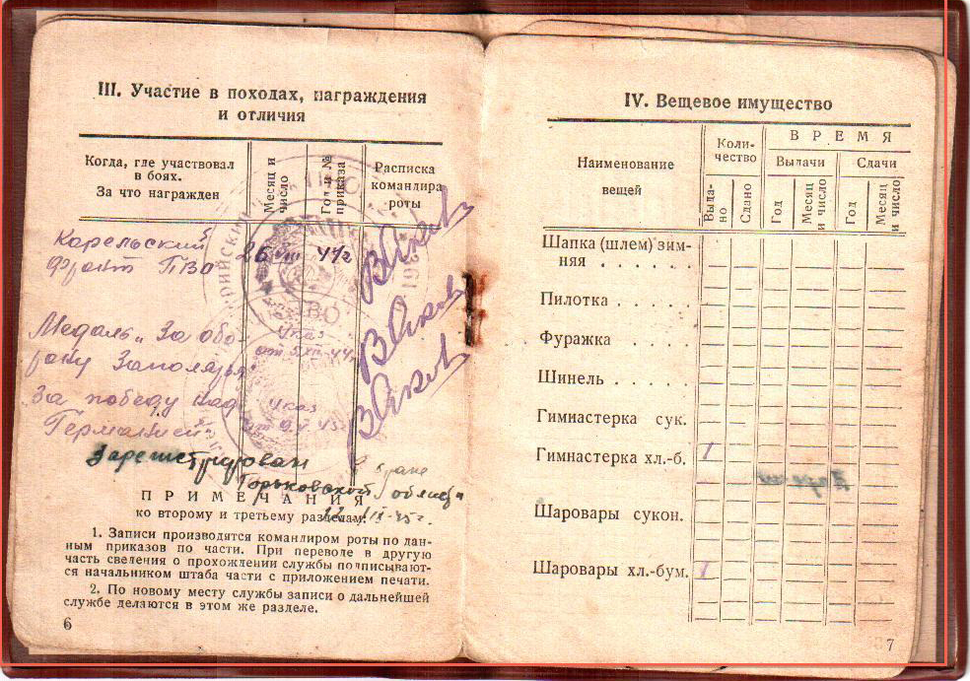

Бои разной тяжести шли постоянно. Не раз отец слышал, когда ехал на задание, крики «Ура!» Рассказывал: «Брошу мотоцикл, бегу к своим помочь, на полпути остановлюсь, взреву (именно так он говорил) от бессилия, понимаю, что если останусь жив в бою, расстреляют за невыполнение приказа. Бегу назад, еду дальше. Не знаю, где свои, где враги, где штаб. А как попадешь под артобстрел, минометный обстрел – спасение в окопах. Прижмемся к земле, Богу молимся. А потом под свистом пуль снова к мотоциклу – и в опасный путь».
Командование скоро узнало о нем как о мастере-золотые руки, способном из подручных материалов изготовить запчасти даже для американских «Студебеккеров» «Шевроле», «Фордов», которые наша страна получала по ленд-лизу из Америки. Машины хорошие, но у всех была одна поломка: «летели» поршни. Запасных частей не было. «Американцы» были очень нужны для «боевых девушек»: на них устанавливались «Катюши».
Отец стал в полевых условиях лить поршни к «американцам». Все удивлялись, как такое может быть. А он брал из-под тушенки банки разного диаметра, плавил алюминий (сын кузнеца, он знал, как это делать), заливал, что-то после остывания подтачивал, доводил до ума – и готово. Он нам однажды это даже продемонстрировал. До сих пор в нашей мастерской стоят эти отлитые военным способом поршни. У командиров он был нарасхват, его запрашивали другие дивизии и армии. И он везде, кроме ремонтных работ, еще обучал своей, говоря современным языком, технологии группы авторемонтников.
Рассказывал он еще об одной незабываемой награде. Однажды его срочно вызвали в полевую хлебопекарню отремонтировать какой-то механизм. Он все внимательно изучил, покумекал (подумал), как он говорил, нашел поломку, исправил. Работники хлебопекарни захотели его отблагодарить, предложили ему поесть, он отказался, было стыдно есть в то время, как его друзья голодные. В качестве вознаграждения ему дали целую буханку черного хлеба, но сказали, что если часовые заметят, что он выносит хлеб, накажут и его, и их. Кто-то из работников отвлек часовых, а он, зажав хлеб зубами, проскочил в дверь мимо них, и они видели его только со спины. Наш Кулибин шел, размахивая руками, показывая тем самым, что он ничего не зажимает под мышкой. Навстречу ему попадались солдаты, кто-то поворачивался к нему от своих машин, но никто его не выдал, никто даже не улыбнулся. Все отнеслись с пониманием, ведь бойцы страдали от голода, многие болели цингой. Буханку они поделили на всех. Резали ниткой. Каждому достался кусочек хлеба величиной со спичечный коробок… Никому отец не отдал при дележке предпочтения, даже двум своим лучшим друзьям, Аксенову Федору Маркеловичу и Снопку Алексею Емельяновичу (Федьке и Лехе) И конечно, к хлебу у него, да и всех людей его поколения, на всю жизнь осталось бережное отношение.
Однажды во время дневного перехода их дивизия была обстреляна с воздуха. Шли они зимой по расчищенной дороге, она напоминала туннель, по ее сторонам снежные брустверы в рост человека. И тут авианалет, бомбежка. Скрыться некуда, отбежать бы от дороги – невозможно выбраться. Некоторые ребята пытались ногами в этой снежной стене пробить ступени, но падали вниз. А бомбежка продолжалась. Погибло больше половины численности дивизии. Отец остался чудом жив. А потом, проезжая по этой дороге, видел, как похоронная команда выкапывала в этих брустверах ниши – снежные могилы. А как иначе? Земля мерзлая, крепче камня, снегу по пояс. В эти ниши складывали тела погибших по четыре, два головой в одну сторону, два в другую. А весной было горько и страшно видеть: вытаивали руки, ноги. И все отец сокрушался о том, что не продумали командиры поход: ну почему бы не ночью его совершить?!
Рассказывал отец, что помимо прочих военных тягот, им часто приходилось терпеть холод. В Заполярье зимы суровые, 45-50 градусов ниже нуля.
Хаживал он в лыжные походы в составе лыжной бригады. По ночам костры разводить строго запрещалось. И снова, как когда-то в детстве, спать приходилось в снегу. Ели стояли сплошь занесенные снегом, на привале солдаты лыжами вырезали круг под деревьями, вталкивали его внутрь. Под елями вокруг ствола было свободное место, туда забивались, прижимались друг к другу. Вход заваливали снегом – было теплее, ветер не задувал. Но обмороженных и не проснувшихся утром было немало. Командование издало приказ о том, что обморожение приравнивается к дезертирству. Особенно надо было беречь руки и ноги. Всю ночь спали, хлопая себя по бокам и следя за соседом: как только тот переставал двигаться, толкали в бок. И так каждую ночь. Какой тут сон. Не спали по несколько суток. Вспоминали они ледяными ночами печку-матушку, радовались, если удавалось где-то погреться, мечтали о лете.
Историческая справка. Постепенно наша армия преодолела техническое отставание от немецко-финских войск, с октября 1941 года до июня 1944 года армия обороняла рубеж по реке Свирь, а 21 июня 1944 года войска Карельского фронта начали Свирско-Петрозаводскую наступательную операцию, имея целью разгромить группировку финских войск между Онежским и Ладожским озёрами и освободить южную Карелию. За первые десять дней наступления войска Карельского фронта освободили более 800 населённых пунктов Ленинградской области и Карелии, очистили от финских войск Кировскую железную дорогу и Беломоро-Балтийский канал. Утром 28 июня 1944 года советские войска вошли в освобождённый Петрозаводск.
Вот тут и настал черед отца прощаться со своими друзьями. Они были причислены к 19-ой армии, которая в конце января 1945 года была передислоцирована на западное направление в район Гродно и Белосток. 29 января 1945 года армия передана в состав 2-ого Белорусского фронта. В его составе участвовала в Восточно-Померанской операции. Только теперь отец расстался со своей каской, взятой у погибшего солдата: приказали сдать, нужна другим. Ведь его оставили служить в Мурманске, в Карельском фронте ПВО. На деле он продолжал работать в авторемонтной мастерской. А два товарища Федька и Леха за бои в Померании получили медали «За отвагу». Но об этом наш отец узнал только спустя много лет после окончания войны. В 1976 году к нам в Пижму приехал со своим младшим сыном Аксенов Федор Маркелович. Для нас, детей, тогда они были обычными гостями. Но сейчас я вспоминаю, сколько было особых приготовлений, волнений! И вот из окна комнаты братьев мы увидели процессию (два гостя и трое встречающих: отец и наши братья Гена и Иван), идущую по тротуару улицы Маяковского к перекрестку с улицей Кирова. И все они до предела были нагружены подарками. Когда суета улеглась, настал черед воспоминаний. Их было много. Мне как самой смешливой запомнился один эпизод.
Однажды по весне у отца пропали сапоги. Подъем, надо идти с котелком за едой, а у него нет сапог. На улице слякоть, грязь, лужи. Пришлось надеть валенки. Как же пройти, не промочив ноги? Друзья по его просьбе нашли ему две дощечки. Вот он и передвигался таким образом: одну дощечку перед собой бросит, шагнет на нее, вторую сзади поднимет, и опять бросит перед собой. Так и прыгал с дощечки на дощечку. В итоге через несколько дней эту картину увидел командир. Повеселился. А отец не на шутку испугался: все-таки лишился казенной добротной пары обуви. Но командир выписал ему бумажку, и отец допрыгал до склада. Там получил ботинки с обмотками.
Моя сестра Оля припомнила рассказ отца, как однажды в Карелии он случайно встретил землячку. (К сожалению, не помним имени). Готовясь к военной операции, на переходе, к ночи зашли в село. А на улице слякоть, дождь, снег, все промокли, замерзли. Бросились по домам. Заняли все: дома, клети, хлевы. Места под крышей всем не хватило. Отцу в том числе. В плащ-палатке он всю ночь простоял под навесом. Капала вода, на нем сухого места не было, замерз. Утром видит – вышла женщина. Знакомая! Он ее окликнул. Она тоже его узнала. Очень сокрушалась: «Ты всегда был такой, скромный, несмелый. Ну неужели бы тебе, такому худому, места не нашлось. Подвинулись бы». Привела его в дом, накормила, чаю горячего налила. Товарищи даже позавидовали такому вниманию.
Разговоры и воспоминания текли рекой, только бы слушать и слушать, но нам ведь спокойно не сиделось, и нас просили не мешать, дать наговориться двум фронтовым друзьям.
Дорогой гость, Федор Маркелович, осмотрел нашу «боевую» машину Газ-67. На таких машинах в войну ездили командиры. А в мирное время их раздали по колхозам. Однажды отец в Кувербе ремонтировал двигатель. И увидел эту машину, всю разбитую. Денег за работу не взял, а попросил отдать ему эту машину, о которой мечтал в войну. А ведь была у нас уже машина «Москвич», но он хотел именно эту. Председатель уговаривал: «Возьми плату, а эту груду железа мы тебе в придачу отдадим.» Но отец не любил никому быть обязанным, брал только заработанное. Мама говорила: «Привезли и высыпали во дворе кучу металлолома». Машину отец отремонтировал, на ней мы всей семьей путешествовали по деревням, ездили к дедушке и бабушкам в Тоншаево, в Меркушино. А с нашими гостями на ней мы объездили все грибные и ягодные места в пижемских лесах.
А как же мотоцикл? Он за годы войны износился. По окончании войны командование выдало отцу немецкий трофейный мотоцикл. Отец не знал, как его привезти и, бережно обмотав каждую деталь промасленной ветошью, затолкал его в стальную бочку и закопал, а место приметил. Говорил, что надеялся приехать и забрать его, место это, под Кандалакшей, запомнил до конца жизни. Но мечта так и не осуществилась. Жили бедно, пятеро детей, которых надо учить, ставить на ноги. Хотя особенно мотоцикл не жалел. Говорил, что наездился по горло, что это опасный, неустойчивый и некомфортный, говоря современным языком, транспорт: ветер обдувает, дождь мочит. Сыновьям своим запретил садиться к кому-нибудь на мотоцикл и покупать, когда станут самостоятельными. Также внукам и правнукам наказал передать! В общем, на мотоцикл для всех было наложено вето. Еще он постоянно сравнивал мотоцикл с лошадьми, ведь их семья занималась когда-то коннозаводством. Лошадей он любил. А на войне просто с нежностью смотрел на лошадок, на которых приходилось иногда ему ездить. Говорил: «Едешь на мотоцикле, как ни стараешься объехать убитых, все равно проедешь то по руке, то по ноге, а лошадка ступает аккуратно, никогда не наступит на человека». Для лошадок никогда не жалел последней корочки хлеба или кусочка сахара.
Больше всех рассказов отца помнит наша старшая сестра Надежда. Рассказала она, как отец узнал об окончании войны. Напомню сказанное выше: по арктическому морскому пути доставляли в Мурманск, где отец служил в 1944-1945 годах, по ленд-лизу американскую военную технику. Служили в Мурманске американские солдаты. Отец рассказывал, как хорошо у них был налажен быт. Особенно его удивили и восхитили не теплющие и красивущие бушлаты на меху или ботинки, а привезенные с собой индивидуальные брезентовые ванны. Воевали с комфортом. С одним из американских военнослужащих, Давидом, отец был знаком. Однажды весенним утром, проходя мимо двухэтажных казарм для союзников, отец услышал крики. Подняв голову, он увидел высунувшегося из окна Давида, который, срывая голос, кричал на русском языке «Победа-а-а! Победа-а-а! Василий, победа-а-а!» и показывал наскоро написанный по-русски плакат, на котором было написано это самое дорогое для всех слово. А у Василия сердце как остановилось, не сразу даже поверил. Поверил тогда, когда им об этом сообщили в части, услышал по советскому радио.
Вместе со службой в армии на Дальнем Востоке родители были без сына 6 лет. 6 лет ждала его «любимый друг Нюра», как он однажды ей написал с фронта на обратной стороне своей фотографии. 6 лет тяжелого физического и морального напряжения, смертельных опасностей, голода, холода…

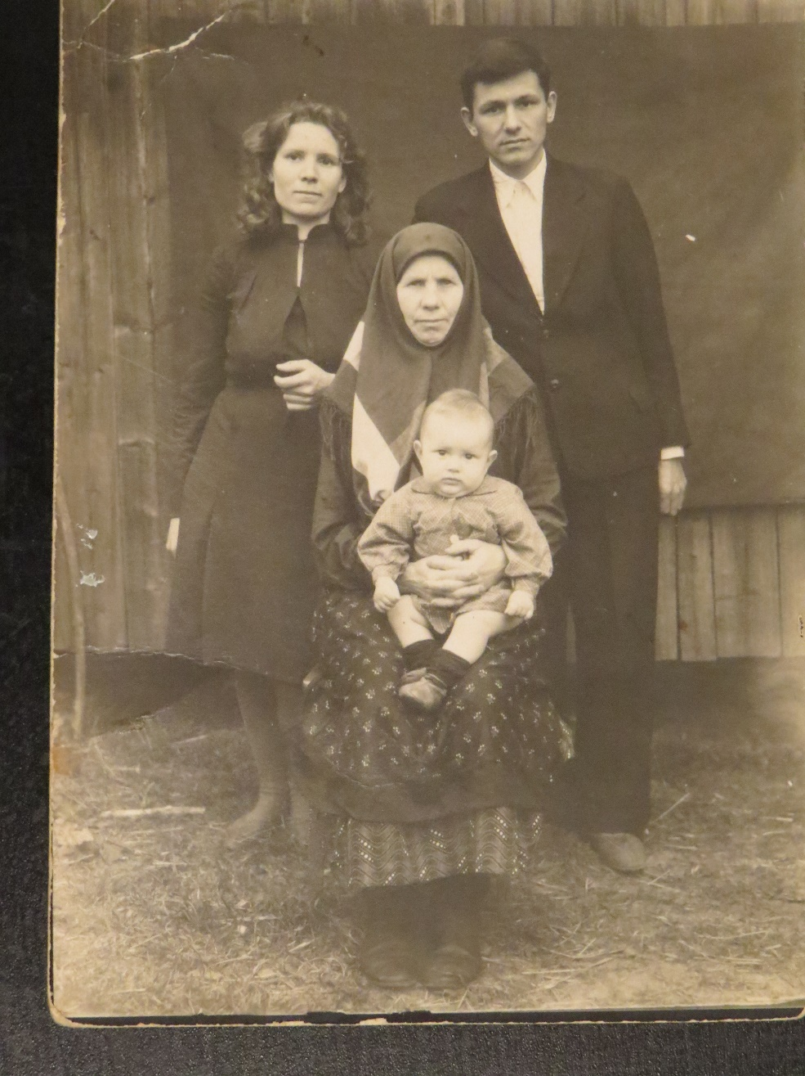

… «Если ты не придумаешь ради чего жить, то тебя убьют». Наш отец всегда знал, ради чего он хочет жить после войны. И все сбылось в его жизни: он построил дом, у него была любимая красавица жена, у них был полон дом детей, всем дали хорошее образование, он всегда помогал людям. И был благодарен судьбе за счастье остаться живым: не убит, не изувечен, не ранен (не считая маленького осколка под кожей на груди), не сгинул без вести…
…Женщина-землячка, с которой отец случайно встретился во время войны, приезжала к родственникам в Пижму и рассказывала, как много незахороненных солдат в лесах Карелии. Женщины боялись ходить в лес за грибами и ягодами: «Нагнешься за ягодами, а они проросли сквозь косточки солдатские». Поисковые отряды, занимающиеся захоронением останков погибших солдат – это долг, который наше поколение должно отдать погибшим. О многих солдатах их родные уже никогда ничего не узнают. А ведь о каждом воевавшем солдате, командире любого звания, труженике тыла, ковавшем победу непосильным трудом, можно написать книгу. Целое военное поколение – поколение-герой, вставшее на защиту своей страны, своего будущего, своей мечты.
«Нет в России семьи такой, где б не памятен был свой герой». И пусть каждая семья просто вспомнит своих ветеранов (ведь война коснулась каждой семьи) - а воспоминания будут лучшим уроком детям, лучшим примером любви к Родине! Память о боевых буднях наших солдат, достоинство, с которым мы несем эту память – это то, чем мы можем отблагодарить наших близких за их самоотверженность и подвиг.

9 Мая
Посвящается отцу, Втюрину Василию Александровичу

День весенний Девятое мая
Это праздник седых ветеранов,
Что в боях свою кровь проливали.
(до сих пор ноют старые раны).

Снятся старым солдатам окопы,
Артобстрелы, бои, переправы,
Партизанские тайные тропы,
Смерть товарищей, черные травы.

Лет прошло от Победы немало,
Но для них – так недавно как будто
От разрывов снарядов стонала
Мать-Земля развороченной грудью.

Как мечтали отцы, чтоб счастливым
Был народ, их потомки, их дети!
Чтоб пугали их грозы и ливни,
А не взрывы и ужасы смерти.

Ветераны, в долгу поколенья
За победу, за мир – перед вами!
Преклоняем пред вами колени…
Помолчим… Все не скажешь словами.

Плачут, слезы скрывая солдаты
Сорок первого по сорок пятый.
Словно эхо тревожных набатов,
Раздаются салютов раскаты!
(2005. Стихотворение написано в соавторстве с моей ученицей Светой Дупляковой)

Вспоминали дочери Надежда Абахова, Ольга Втюрина, Полина Солоницына, старший внук Игорь Абахов.

